

实验手册
我的家乡—北京（HOL 2）

手册版本: 1.0.0

目录

HOL 2：新闻阅读部分 1
任务1 - 创建北京新闻界面 1
任务2 - 创建新闻条目类 3
任务3 - 创建基础数据访问类 3
任务4 - 创建收藏夹管理类 5
任务5 - 创建数值转换器 6
任务6 - 创建新闻列表页 7
任务7 - 创建新闻浏览页 14
任务8 - 创建收藏夹页面 19

HOL 2：新闻阅读部分
本节动手实验将带大家一起完成新闻阅读器部分。其基本功能为：
- 新闻列表：接收一个RSS Feed，显示该Feed的新闻列表
- 浏览新闻：用户点击新闻列表中的新闻条目，可在一个新的页面中浏览本条新闻
- 收藏夹：浏览过程中可以将自己感兴趣的新闻信息添加到收藏夹中，并管理收藏夹

创建北京新闻界面
此任务在MainPage页面中为全景视图控件添加一个Item——“北京新闻”，其中列出一些比较好的RSS Feed，用户点击之后可以转入新闻列表页查看相应新闻列表。最终页面效果如下图所示。
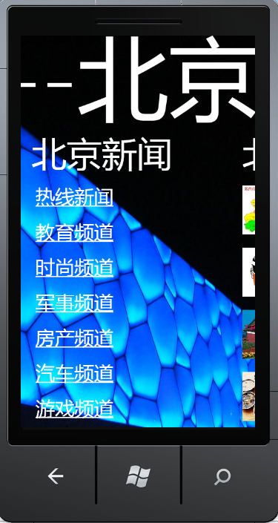
- 打开App.xaml页面，在Application.Resources节点下添加一个Style定义。该Style定义了一个用于HyperlinkButton元素的样式，后面的操作中将会用到。
<Style TargetType="HyperlinkButton" x:Key="RssFeedLinkStyle">
<Setter Property="Height" Value="60"/>
<Setter Property="HorizontalAlignment" Value="Left"/>
<Setter Property="FontSize" Value="40"/>
<Setter Property="Margin" Value="6"/>
</Style>
- 打开MainPage.xaml页面，在Panorama控件中的上节实验已完成的“北京风光”之后，添加一个新的PanoramaItem元素，并定义相应HeaderTemplate。
<!--北京新闻Item-->
<controls:PanoramaItem>
<controls:PanoramaItem.HeaderTemplate>
<DataTemplate>
<TextBlock Text="北京新闻" Margin="0, -20"/>
</DataTemplate>
</controls:PanoramaItem.HeaderTemplate>
</controls:PanoramaItem>
- 在这个新建的PanoramaItem元素中放置一个ScrollView，其中再嵌套一个StackPanel。在StackPanel中，放置如下的10个HyperlinkButton。
<!--北京新闻Item-->
<controls:PanoramaItem>
<controls:PanoramaItem.HeaderTemplate>
<DataTemplate>
<TextBlock Text="北京新闻" Margin="0, -20"/>
</DataTemplate>
</controls:PanoramaItem.HeaderTemplate>
<ScrollViewer>
<StackPanel>
<HyperlinkButton Style="{StaticResource RssFeedLinkStyle}" Content="热线新闻" NavigateUri="/RssListPage.xaml?Feed=http://www.morningpost.com.cn/rss/rxxw/top61.xml" />
<HyperlinkButton Style="{StaticResource RssFeedLinkStyle}" Content="教育频道" NavigateUri="/RssListPage.xaml?Feed=http://www.morningpost.com.cn/rss/jiaoyu/top61.xml" />
<HyperlinkButton Style="{StaticResource RssFeedLinkStyle}" Content="时尚频道" NavigateUri="/RssListPage.xaml?Feed=http://www.morningpost.com.cn/rss/fashion/top61.xml" />
<HyperlinkButton Style="{StaticResource RssFeedLinkStyle}" Content="军事频道" NavigateUri="/RssListPage.xaml?Feed=http://www.morningpost.com.cn/rss/mil/top61.xml" />
<HyperlinkButton Style="{StaticResource RssFeedLinkStyle}" Content="房产频道" NavigateUri="/RssListPage.xaml?Feed=http://www.morningpost.com.cn/rss/fangchan/top61.xml" />
<HyperlinkButton Style="{StaticResource RssFeedLinkStyle}" Content="汽车频道" NavigateUri="/RssListPage.xaml?Feed=http://www.morningpost.com.cn/rss/qiche/top61.xml" />
<HyperlinkButton Style="{StaticResource RssFeedLinkStyle}" Content="游戏频道" NavigateUri="/RssListPage.xaml?Feed=http://www.morningpost.com.cn/rss/game/top61.xml" />
<HyperlinkButton Style="{StaticResource RssFeedLinkStyle}" Content="健康频道" NavigateUri="/RssListPage.xaml?Feed=http://www.morningpost.com.cn/rss/yiliao/top61.xml" />
<HyperlinkButton Style="{StaticResource RssFeedLinkStyle}" Content="公益频道" NavigateUri="/RssListPage.xaml?Feed=http://www.morningpost.com.cn/rss/gypd/top61.xml" />
<HyperlinkButton Style="{StaticResource RssFeedLinkStyle}" Content="文体新闻" NavigateUri="/RssListPage.xaml?Feed=http://www.morningpost.com.cn/rss/wenti/top61.xml" />
</StackPanel>
</ScrollViewer>
</controls:PanoramaItem>
注意：此处引用的RSS Feed来自http://www.morningpost.com.cn/rssdy/index.shtml。
- 检查页面，保证其显示效果效果图所示。

创建新闻条目类
- 右击项目名，选择“Add→New Folder”，新建一个新的文件夹“Code”用以存放代码文件。
- 右击“Code”文件夹，选择“Add→New Item→Class”，新建一个类文件，命名为“RssItem.cs”。
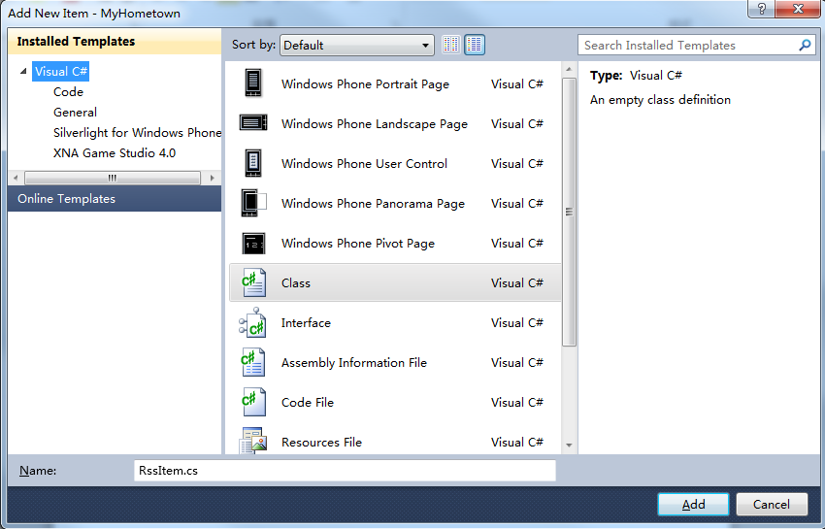
- 打开“RssItem.cs”文件，在其中定义新闻条目类RssItem。相应代码如下：
public class RssItem
{
public string Title { get; set; }
public string Link { get; set; }
public DateTime PubDate { get; set; }
}
说明：Title、Link、PuDate分别对应RSS中每条新闻的标题、链接和发布日期。

创建基础数据访问类
- 同样，在“Code”文件夹中新建一个类文件“DataAccess.cs”并打开。
- 添加必要的命名空间引用。
using System.Windows.Data;
using System.IO.IsolatedStorage;
using System.IO;
- 在DataAccess类中，声明一个委托类型GetStringComplatedHandler并定义一个相应类型的委托GetStringCompleted用以作为网络访问返回时的回调。
public delegate void GetStringComplatedHandler(string result);
public GetStringComplatedHandler GetStringCompleted;
- 在DataAccess类中，添加一个方法GetStringFromNet，用以从网络Uri下载字符串数据。
/// <summary>
/// 从网络地址下载字符串
/// </summary>
/// <param name="uri">指定的网络Uri</param>
public void GetStringFromNet(Uri uri)
{
WebClient client = new WebClient();
client.DownloadStringCompleted += new DownloadStringCompletedEventHandler(client_DownloadStringCompleted);
client.DownloadStringAsync(uri);
}

void client_DownloadStringCompleted(object sender, DownloadStringCompletedEventArgs e)
{
string result = string.IsNullOrEmpty(e.Result) ? "" : e.Result;

if (this.GetStringCompleted != null)
{
this.GetStringCompleted(result);
}
}
注意：由于Windows Phone 7中，HTTP网络访问只支持异步访问，因此此处通过回调方法向调用者返回结果字符串。
- 在DataAccess类中，添加一个方法GetStringFromLocal用以从本地独立存储中读取字符串数据。
/// <summary>
/// 从本地路径读取字符串
/// </summary>
/// <param name="filePath">文件在独立存储中路径</param>
/// <returns>读取的字符串</returns>
public string GetStringFromLocal(string filePath)
{
IsolatedStorageFile storage = IsolatedStorageFile.GetUserStoreForApplication();

if (storage.FileExists(filePath))
{
using (Stream stream = (storage.OpenFile(filePath, FileMode.Open) ))
{
StreamReader reader = new StreamReader(stream);
return reader.ReadToEnd();
}
}
else
{
throw new Exception("路径错误！");
}
}
注意：此处从指定的独立文件存储中读取文本文件中的字符串数据的方法，与WinForm编程中的IO操作基本类似。

创建收藏夹管理类
- 在“Code”文件下添加一个新的类文件“Favorates.cs”并打开。
- 添加必要的命名空间引用。
using System.Collections.Generic;
using System.IO.IsolatedStorage;
- 在Favorates类中，定义一个常量字符串FavoratesKey作为收藏夹数据在独立设置存储中的存储键值。
const string FavoratesKey = "FavoratesKey";
- 在Favorates类中，添加一个用以获取所有收藏夹数据的静态方法GetAllFavs。
/// <summary>
/// 获取收藏夹列表
/// </summary>
/// <returns>收藏夹中的项列表</returns>
public static List<RssItem> GetAllFavs()
{
IsolatedStorageSettings settings = IsolatedStorageSettings.ApplicationSettings;
if (settings.Contains(FavoratesKey))
{
return settings[FavoratesKey] as List<RssItem>;
}
else
{
return null;
}
}
注意：收藏夹数据直接存储在独立设置存储中。注意观察此处访问独立设置存储的方法。
- 在Favorates类中，添加一个用以判断指定Link的Rss新闻条目是否已经包含在收藏夹中的静态方法IsFav。
/// <summary>
/// 判断指定Link的项是否已经被收藏
/// </summary>
/// <param name="rssItemLink">指定项的Link</param>
/// <returns>是否已收藏</returns>
public static bool IsFav(string rssItemLink)
{
IsolatedStorageSettings settings = IsolatedStorageSettings.ApplicationSettings;
List<RssItem> favorates;
if (settings.Contains(FavoratesKey))
{
favorates = settings[FavoratesKey] as List<RssItem>;
foreach (RssItem item in favorates)
{
if (item.Link == rssItemLink)
{
return true;
}
}
}

return false;
}
- 在Favorates类中，添加一个用以添加收藏项的静态方法AddFav。
/// <summary>
/// 向收藏夹中添加项
/// </summary>
/// <param name="item">要添加的项</param>
public static void AddFav(RssItem item)
{
IsolatedStorageSettings settings = IsolatedStorageSettings.ApplicationSettings;
List<RssItem> favorates;
if (settings.Contains(FavoratesKey))
{
favorates = settings[FavoratesKey] as List<RssItem>;
}
else
{
favorates = new List<RssItem>();
}

favorates.Add(item);
settings[FavoratesKey] = favorates;
settings.Save();
}
- 在Favorates类中，添加一个用以删除指定Link的静态方法RemoveFav。
/// <summary>
/// 从收藏夹中移除项
/// </summary>
/// <param name="rssItemLink">要移除的项相应的Link</param>
public static void RemoveFav(string rssItemLink)
{
IsolatedStorageSettings settings = IsolatedStorageSettings.ApplicationSettings;

if (settings.Contains(FavoratesKey))
{
List<RssItem> favorates = settings[FavoratesKey] as List<RssItem>;
foreach (RssItem item in favorates)
{
if (item.Link == rssItemLink)
{
favorates.Remove(item);
settings[FavoratesKey] = favorates;
settings.Save();
break;
}
}
}
}

创建数值转换器
此处要创建的是根据一个RssItem对象生成新闻条目详情页Uri字符串的数值转换器。
- 在“Code”文件夹下创建一个新的类文件“ConverterRssItemToDetailPageUri.cs”并打开。
- 添加必要的命名空间引用。
using System.Windows.Data;
- 完成转换器类的代码逻辑。
/// <summary>
/// 将RssItem对象转换为DetailPage页面Uri的转换器
/// </summary>
public class ConverterRssItemToDetailPageUri : IValueConverter
{
public object Convert(object value, Type targetType, object parameter, System.Globalization.CultureInfo culture)
{
RssItem item = value as RssItem;
string uri = string.Format("/RssDetailPage.xaml?Link={0}&Title={1}",item.Link,item.Title);
return uri;
}

public object ConvertBack(object value, Type targetType, object parameter, System.Globalization.CultureInfo culture)
{
throw new NotImplementedException();
}
}
注意：数值转换器类必须实现IValueConverter接口，该接口定义了两个方法Convert 和ConvertBack，此处只完成了Convert方法。
- 打开App.xaml文件，首先在Application节点下添加一个XML命名空间定义。
<Application
x:Class="MyHometown.App"
xmlns="http://schemas.microsoft.com/winfx/2006/xaml/presentation"
xmlns:x="http://schemas.microsoft.com/winfx/2006/xaml"
xmlns:phone="clr-namespace:Microsoft.Phone.Controls;assembly=Microsoft.Phone"
xmlns:shell="clr-namespace:Microsoft.Phone.Shell;assembly=Microsoft.Phone"
xmlns:sys="clr-namespace:System;assembly=mscorlib"

xmlns:my="clr-namespace:MyHometown">
- 然后，在Application.Resources节点下添加如下代码。
<my:ConverterRssItemToDetailPageUri x:Key="converterRssItemToDetailPageUri"/>
注意：为了便于后面使用，此处预先在App.xaml的资源节点中定义一个全局的ConverterRssItemToDetailPageUri。一般的数值转换器，我们都可以选择预先在资源节点中实例化。这样就可以随时在应用程序全局范围内复用。

创建新闻列表页
新闻列表页接收一个由Uri查询字符串传递过来的RSS Feed，显示该Feed的新闻列表。最终页面效果如下图所示。
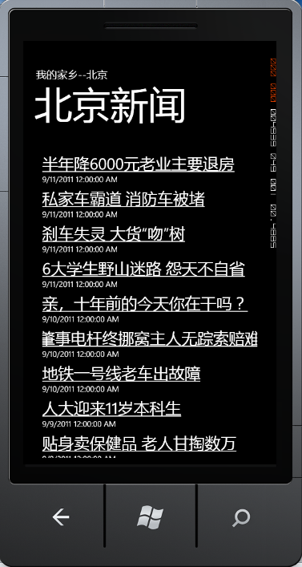
- 右击项目，选择“Add→New Item→Windows Phone Portrait Page”，新建一个页面，命名为“RssListPage.xaml”。
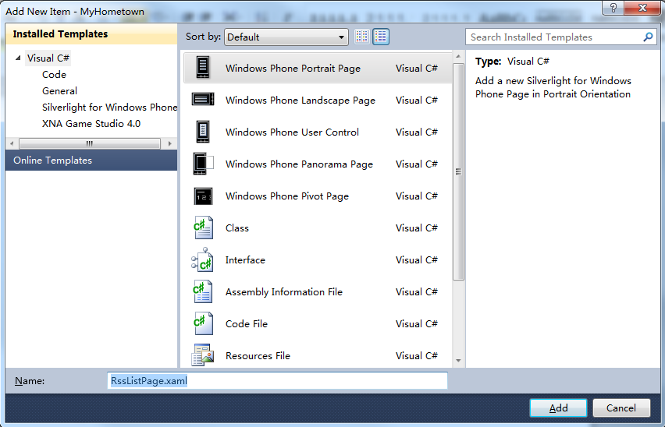
- 右击项目资源管理器中的“References”文件夹，选择“Add Reference”，在添加引用对话框中选择“System.Xml.Linq”库并点击“OK”确认引用。
注意：引用此库是因为在本项目中后面进行XML解析时需要用到“System.Xml.Linq”命名空间。
- 在RsslistPage页面中，修改应用程序标题和页面标题分别为“{StaticResource AppName}”和“北京新闻”。修改后的TitlePanel代码如下：
<StackPanel x:Name="TitlePanel" Grid.Row="0" Margin="12,17,0,28">
<TextBlock x:Name="ApplicationTitle" Text="{StaticResource AppName}" Style="{StaticResource PhoneTextNormalStyle}"/>
<TextBlock x:Name="PageTitle" Text="北京新闻" Margin="9,-7,0,0" Style="{StaticResource PhoneTextTitle1Style}"/>
</StackPanel>
注意：此处设置应用程序名引用了在App.xaml页面中定义的键为“AppName”的资源，使用了关键字“StaticResource”。
- 在页面上拖放一个ListBox，命名为“lsbRssItems”，并设置其“Margin”属性为12。
- 操作后“ContentPanel”的XAML代码如下：
<Grid x:Name="ContentPanel" Grid.Row="1" Margin="12,0,12,0">
<ListBox Name="lsbRssItems" Margin="12" >
</ListBox>
</Grid>
此时页面显示如下图：
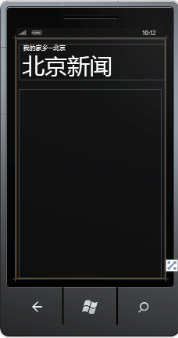
- 为ListBox创建ItemTemplate数据模板，用以显示新闻列表。ItemTemplate模板中包含一个HyperlinkButton和一个TextBlock分别用以显示新闻标题和发布日期。添加模板后，“lsbRssItems”的XAML代码如下所示：
<ListBox Name="lsbRssItems" Margin="12" >
<ListBox.ItemTemplate>
<DataTemplate>
<StackPanel HorizontalAlignment="Left">
<HyperlinkButton Content="{Binding Title}" NavigateUri="{Binding Converter={StaticResource converterRssItemToDetailPageUri}}" FontSize="30" Margin="0,6,0,0"/>
<TextBlock Text="{Binding PubDate}" TextAlignment="Left" FontSize="15" Margin="12,0,6,0" />
</StackPanel>
</DataTemplate>
</ListBox.ItemTemplate>
</ListBox>
至此，新闻列表页面的UI部分基本完成。
注意：此处通过ListBox的ItemTemplate属性为其设置数据模板。数据模板中，通过Binding关键字设置了数据绑定，注意此处数据绑定的用法。
- 点击VisualStudio设计器下方的“PhoneApplicationPage”选中当前页面对象（上图），在属性窗格中（下图），选择“Events”，双击“Loaded”事件为其注册“PhoneApplicationPage_Loaded”事件。
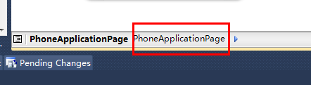
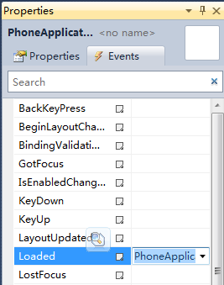
- 打开“RssListPage.xaml.cs”代码文件。添加必要的命名空间引用。
using System.Collections.ObjectModel;
using System.Xml.Linq;
- 在RssListPage类中定义一个可观察集合“RssItems”用以承载将来要显示的RssItem新闻列表项。
ObservableCollection<RssItem> RssItems = new ObservableCollection<RssItem>();
注意：ObservableCollection与普通List的区别就在于，ObservableCollection中元素增加、减少时会对外发送通知。
- 在RssListPage类的构造函数中，将lsbRssItems的ItemsSource属性设置为上面定义的可观察集合。
public RssListPage()
{
InitializeComponent();

lsbRssItems.ItemsSource = this.RssItems;
}
注意：通过此设置，ListBox的数据源已经设置为RssItems，同时因为RssItems是可观察集合，因此其中元素变化时还会通知ListBox，ListBox可以同步更新UI显示。
- 在PhoneApplicationPage_Loaded事件处理程序中，添加获取Rss Feed并从网络载入Feed新闻列表的逻辑。
private void PhoneApplicationPage_Loaded(object sender, RoutedEventArgs e)
{
string feedUri;
if ( NavigationContext.QueryString.TryGetValue("Feed",out feedUri)
&& !string.IsNullOrEmpty(feedUri))
{
DataAccess dataAccess = new DataAccess();
dataAccess.GetStringCompleted += LoadRssItemsCompleted;
try
{
dataAccess.GetStringFromNet(new Uri(feedUri));
}
catch (Exception)
{
MessageBox.Show("抱歉，网络访问出错！");
}
}
else
{
MessageBox.Show("Feed参数错误");
NavigationService.GoBack();
}

}

/// <summary>
/// 从网络载入数据完成后的回调方法
/// </summary>
/// <param name="result">返回的结果字符串</param>
void LoadRssItemsCompleted(string result)
{
if (result != string.Empty)
{
try
{
LoadRssItemsFromXml(result);
}
catch (Exception)
{
MessageBox.Show("RSS Feed解析出错！");
}
}
}
注意：由于DataAccess类中HTTP访问是异步访问，因此采用回调的方式返回结果。此处在回调方法LoadRssItemsCompleted中接收由Feed返回的XML字符串（标准的RSS），并传递给LoadRssItemsFromXml方法去解析处理（LoadRssItemsFromXml目前尚未定义，因此VS可能会提示错误，完成下一步后即可消除错误提示）。
- 添加解析RSS字符串的方法LoadRssItemsFromXml。
/// <summary>
/// 解析XML字符串，载入解析得到的RssItem列表
/// </summary>
/// <param name="rssXml">XML字符串</param>
protected void LoadRssItemsFromXml(string rssXml)
{
XElement rss = XElement.Parse(rssXml);
IEnumerable<XElement> itemElements = rss.Descendants("item");

this.RssItems.Clear();
foreach (XElement element in itemElements)
{
RssItem item = new RssItem
{
Title = element.Element("title").Value,
Link = GetAbsoluteUri(element.Element("link").Value),
PubDate = DateTime.Parse( element.Element("pubDate").Value)
};
this.RssItems.Add(item);
}
}
注意：在Silverlight中，解析XML一般采用LinQ to XML技术。“LinQ to XML”用于解析XML及其方便，用法也非常灵活，建议初学者在进一步深入学习之前仔细研究一下相关技术。另外补充提示一下，对于RSS规范的XML解析，实际上Silverligth中已经提供了封装好的RSS处理类库，也可以直接拿来用作RSS解析。但是本例为了演示一种通用的XML解析方法，把RSS当作普通的XML进行处理，用LinQ技术解析。
- 添加辅助方法GetAbsoluteUri，用于提取RSS中的Link路径。
//处理RSS中提供的link，转化为绝对路径（因为有些RSS Feed提供的link为相对路径）
protected string GetAbsoluteUri(string uri)
{
return "http://www.morningpost.com.cn" + uri;
}
注意：因为本例中所采用的RSS源返回的Link是一个相对路径，不便于后续处理，因此添加此方法将相对Uri转换为绝对Uri。同学们在完成自己的任务时，注意观察一下自己所用的RSS源返回的Link格式，如果本身返回的就是绝对路径（以“Http:// ”开头的路径），就不需要这个方法了。
- 至此，新闻列表页完成。按“F5”运行程序，如果正常将看到如下图所示的新闻列表页。

创建新闻浏览页
新闻浏览页主体为一个WebBrowser控件，在其中显示由Uri查询字符串传递过来的网址。同时，在其ApplicationBar中实现刷新页面、短信分享、邮件分享、收藏等基本功能。最终页面效果如下图。
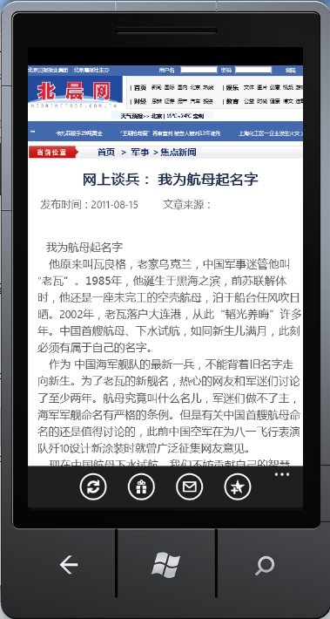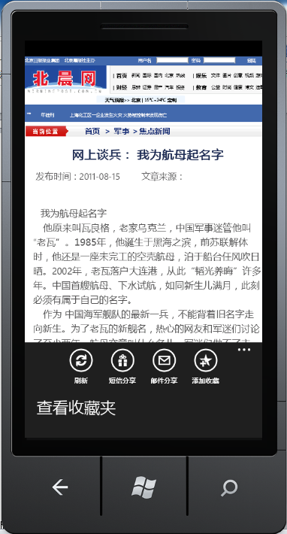
- 添加ApplicationBar需要用到的图标文件。右击项目中的“Images”文件夹，选择“Add→Existing Item”，在文件选择对话框中导航到“C:\Program Files\Microsoft SDKs\Windows Phone\v7.0\Icons\dark”文件夹，选中appbar.favs.addto.rest.png、appbar.favs.rest.png、appbar.feature.email.rest.png、appbar.refresh.rest.png、appbar.share.rest.png这5个图片，添加到项目中。然后在项目资源管理器中选中这四个新添加的图片文件，右击，选择“Properties”，设置其BuildAction属性为“Content”。如下图所示。
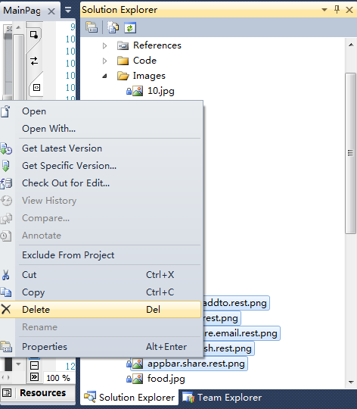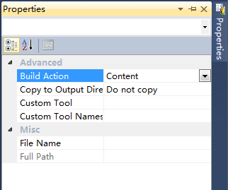
- 右击项目，选择“Add→New Item→Windows Phone Portrait Page”，新建一个页面，命名为“RssDetailPage.xaml”。
- 在“RssDetailPage.xaml”页面中，清除“LayoutRoot”网格中的所有内容，只放置一个名为“webBrowser”的WebBrowser控件。
<Grid x:Name="LayoutRoot" Background="Transparent">
<phone:WebBrowser Name="webBrowser" />
</Grid>
- 取消页面中ApplicationBar部分的注释，编辑ApplicationBar部分代码，定制为我们所设计的ApplicationBar。相应代码如下：
<phone:PhoneApplicationPage.ApplicationBar>
<shell:ApplicationBar>
<shell:ApplicationBarIconButton
IconUri="/Images/appbar.refresh.rest.png"
Text="刷新" x:Name="barRefresh"
Click="barRefresh_Click" />
<shell:ApplicationBarIconButton
IconUri="/Images/appbar.share.rest.png"
Text="短信分享" x:Name="barShareBySms"
Click="barShareBySms_Click" />
<shell:ApplicationBarIconButton
IconUri="/Images/appbar.feature.email.rest.png"
Text="邮件分享" x:Name="barShareByEmail"
Click="barShareByEmail_Click" />
<shell:ApplicationBar.MenuItems>
<shell:ApplicationBarMenuItem
Text="查看收藏夹" x:Name="menuViewFavs"
Click="menuViewFavs_Click"/>
</shell:ApplicationBar.MenuItems>
</shell:ApplicationBar>
</phone:PhoneApplicationPage.ApplicationBar>
注意：设计图中的ApplicationBar包含4个图标，而此处代码中只显式定义了3个，这是因为另外一个按钮要根据需要在C#代码中动态加载，后续步骤中将会具体演示。另外注意，所有ApplicationBarIconButton和ApplicationBarMenuItem都已经注册了Click事件，为了避免找不到事件程序的错误提示，需保证每个依次Click事件名在代码隐藏页面中都已经定义了相应的方法体。具体操作可次选中每个ApplicationBarIconButton或ApplicationBarMenuItem，在属性窗格中双击其“Click”事件处理程序，使Visual Studio自动为其添加相应方法体代码。
- 打开“RssDetailPage.xaml.cs”文件。添加必要的命名空间引用。
using Microsoft.Phone.Tasks;
using Microsoft.Phone.Shell;
- 在RssDetailPage类中，定义两个字符串变量currentLink和currentTitle分别用以保存当前新闻的Link和Title；同时定义两个名为addButton和removeButton的ApplicationBarIconButton，分别表示“添加收藏”和“取消收藏”的按钮。
string currentLink;
string currentTitle;

ApplicationBarIconButton addButton;
ApplicationBarIconButton removeButton;
注意：因为“添加收藏”和“取消收藏”的按钮不应该同时出现，所以此处根据需根据实际情况决定显示哪个按钮。如果当前页面已经在收藏夹中，则显示“取消收藏”按钮；若不在收藏中，则显示“添加收藏”按钮。
- 为当前页面注册Loaded事件“PhoneApplicationPage_Loaded”，并完成其处理逻辑。在其中接收由页面Uri通过查询字符串传递过来的新闻Link和Title，并用浏览器控件显示相应的Link。
private void PhoneApplicationPage_Loaded(object sender, RoutedEventArgs e)
{
if (NavigationContext.QueryString.TryGetValue("Link", out currentLink)
&& !string.IsNullOrEmpty(currentLink))
{
Uri currentUri = new Uri(currentLink);
webBrowser.Source = currentUri;

//获取传递过来的Title值
NavigationContext.QueryString.TryGetValue("Title", out currentTitle);
if (string.IsNullOrEmpty(currentTitle))
{
currentTitle = currentLink;
}

//载入收藏相关按钮
LoadFavBar(currentLink);
}
else
{
MessageBox.Show("参数错误！");
NavigationService.GoBack();
}
}
- 完成用以动态载入收藏相关按钮（“添加收藏”或“取消收藏”按钮）的LoadFavBar方法。
/// <summary>
/// 载入添加收藏、取消收藏的AppBar按钮
/// </summary>
/// <param name="favLink">要操作的Link</param>
void LoadFavBar(string favLink)
{
addButton = new ApplicationBarIconButton();
addButton.IconUri = new Uri("/Images/appbar.favs.addto.rest.png",UriKind.Relative);
addButton.Text = "添加收藏";
addButton.Click += new EventHandler(addButton_Click);

removeButton = new ApplicationBarIconButton();
removeButton.IconUri = new Uri("/Images/appbar.favs.rest.png", UriKind.Relative);
removeButton.Text = "取消收藏";
removeButton.Click += new EventHandler(removeButton_Click);

if (this.ApplicationBar.Buttons.Count<4)
{
if (Favorates.IsFav(favLink))
{
this.ApplicationBar.Buttons.Add(removeButton);
}
else
{
this.ApplicationBar.Buttons.Add(addButton);
}
}
}

void addButton_Click(object sender, EventArgs e)
{
RssItem favItem = new RssItem();
favItem.Title = currentTitle;
favItem.Link = currentLink;
Favorates.AddFav(favItem);
MessageBox.Show("收藏成功");

this.ApplicationBar.Buttons.Remove(addButton);
this.ApplicationBar.Buttons.Add(removeButton);
}

void removeButton_Click(object sender, EventArgs e)
{
Favorates.RemoveFav(currentLink);
MessageBox.Show("已取消收藏");

this.ApplicationBar.Buttons.Remove(removeButton);
this.ApplicationBar.Buttons.Add(addButton);
}
注意：LoadFavBar方法中，首先实例化addButton和removeButton；然后判断如果当前Link是否已收藏，并据此将addButton或removeButton添加到页面上；同时，实现了addButton和removeButton的Click事件所对应的addButton_Click和removeButton_Click事件处理程序。
此处给同学们留下一个小小的思考题：为什么添加按钮前需要判断ApplicationBar总按钮数目是否小于4呢？如果不判断可能会留下什么样的Bug呢？
- 在刷新页面按钮的单击事件处理程序中实现页面刷新功能。
private void barRefresh_Click(object sender, EventArgs e)
{
//刷新网页
webBrowser.Navigate(new Uri(currentLink));
}
- 在短信分享按钮的单击事件处理程序中实现短信分享功能。
private void barShareBySms_Click(object sender, EventArgs e)
{
//短信分享功能
SmsComposeTask task = new SmsComposeTask();
task.Body = "Hello,我觉得这篇文章很有价值，看看哦！" + currentLink;
task.Show();
}
- 在邮件分享按钮的单击事件处理程序中实现邮件分享功能。
private void barShareByEmail_Click(object sender, EventArgs e)
{
//Email分享功能
EmailComposeTask task = new EmailComposeTask();
task.Subject = "Hello,看看这则消息！";
task.Body = "Hello,看看这则消息！" + currentLink;
task.Show();
}
- 在“查看收藏夹”菜单的单击事件处理程序中实现跳转到收藏夹页面的功能。
private void menuViewFavs_Click(object sender, EventArgs e)
{
//跳转到收藏夹页面
NavigationService.Navigate(new Uri("/FavoratesPage.xaml", UriKind.Relative));
}
- 至此，新闻浏览页面完成。按“F5”运行程序，导航到新闻浏览页面，查看页面效果并逐一测试ApplicationBar中各个按钮及菜单的功能是否正常。

创建收藏夹页面
收藏夹页面用于显示用户收藏的新闻条目列表，与新闻列表页一样，用户点击新闻条目可转到新闻详情页浏览新闻信息。最终页面效果如下图所示。
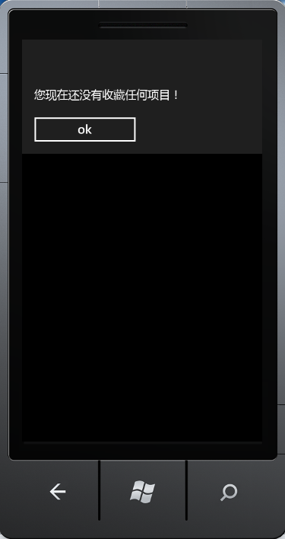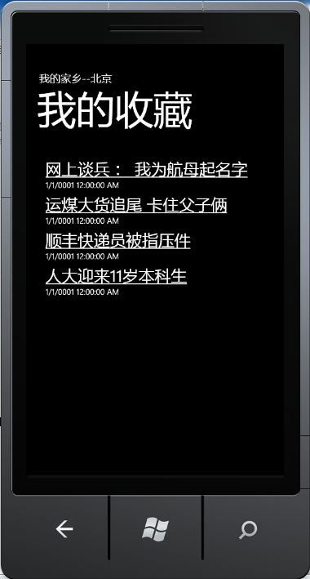
- 右击项目，选择“Add→New Item→Windows Phone Portrait Page”，新建一个页面，命名为“FavoratesPage.xaml”。
- 在FavoratesPag页面中，修改应用程序标题和页面标题分别为“{StaticResource AppName}”和“我的收藏”。修改后的TitlePanel代码如下：
<StackPanel x:Name="TitlePanel" Grid.Row="0" Margin="12,17,0,28">
<TextBlock x:Name="ApplicationTitle" Text="{StaticResource AppName}" Style="{StaticResource PhoneTextNormalStyle}"/>
<TextBlock x:Name="PageTitle" Text="我的收藏" Margin="9,-7,0,0" Style="{StaticResource PhoneTextTitle1Style}"/>
</StackPanel>
- 在FavoratesPag页面的“ContentPanel”网格中，拖放一个ListBox，命名为“lsbRssItems”，并为其定制ItemTemplate的数据模板。
<Grid x:Name="ContentPanel" Grid.Row="1" Margin="12,0,12,0">
<ListBox HorizontalAlignment="Stretch" Name="lsbRssItems" Margin="12" >
<ListBox.ItemTemplate>
<DataTemplate>
<StackPanel HorizontalAlignment="Left">
<HyperlinkButton Content="{Binding Title}" NavigateUri="{Binding Converter={StaticResource converterLinkToDetailPageUri}}" FontSize="30" Margin="0,6,0,0"/>
<TextBlock Text="{Binding PubDate}" TextAlignment="Left" FontSize="15" Margin="12,0,6,0" />
</StackPanel>
</DataTemplate>
</ListBox.ItemTemplate>
</ListBox>
</Grid>
注意：此处的数据模板，实际上和新闻列表页的是完全一样的。
- 为页面注册Loaded事件处理程序PhoneApplicationPage_Loaded，并实现相应的逻辑，载入收藏夹列表并显示。
private void PhoneApplicationPage_Loaded(object sender, RoutedEventArgs e)
{
List<RssItem> favItems = Favorates.GetAllFavs();
if (favItems!=null)
{
lsbRssItems.ItemsSource = favItems;
}
else
{
MessageBox.Show("您现在还没有收藏任何项目！");
}
}
- 至此，收藏夹页面完成。按“F5”运行程序，如果正常，应该能看到上面效果图所示的页面效果。

